Отчет « Зеленая весна-2016» в ГБОУ ООШ с. Красные Ключи
м.р. Похвистневский Самарской области

- Уборка территории вместе с представителями Единая Россия и Молодой Гвардии

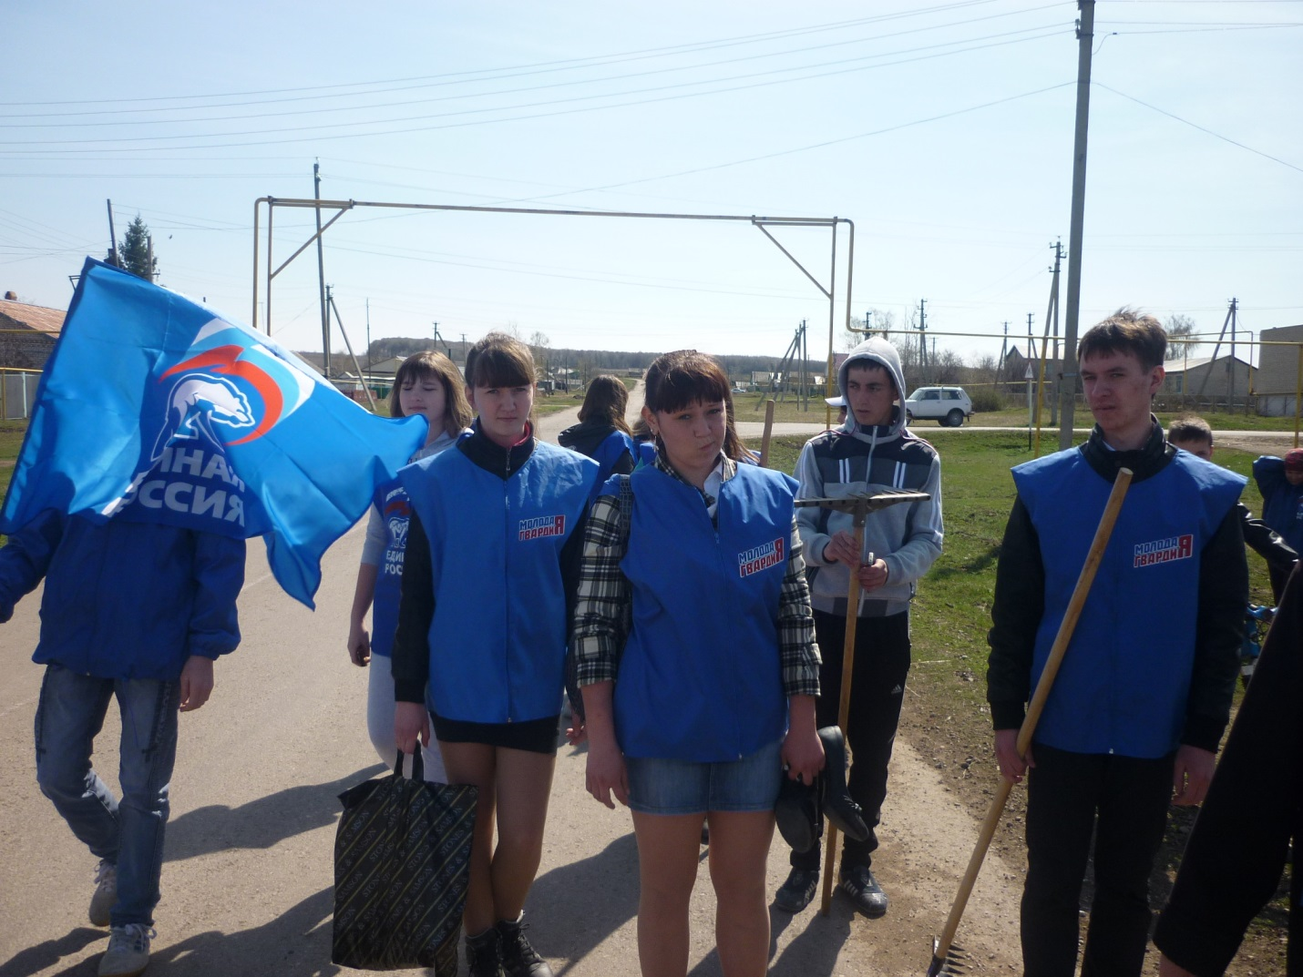
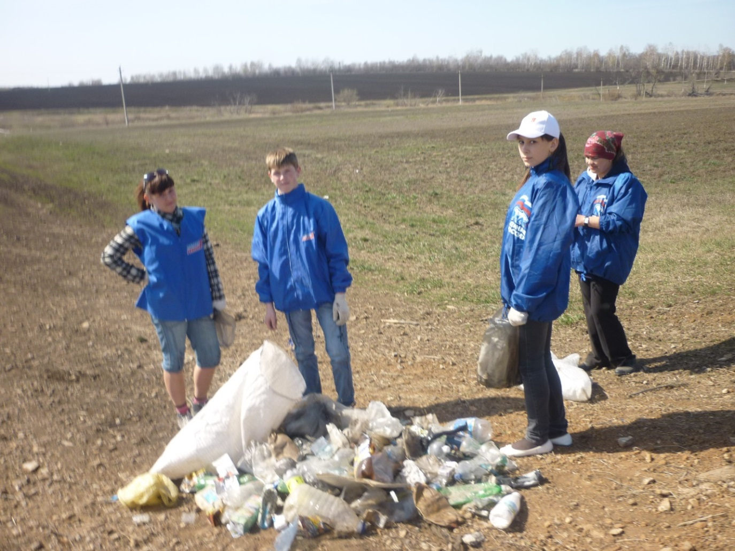
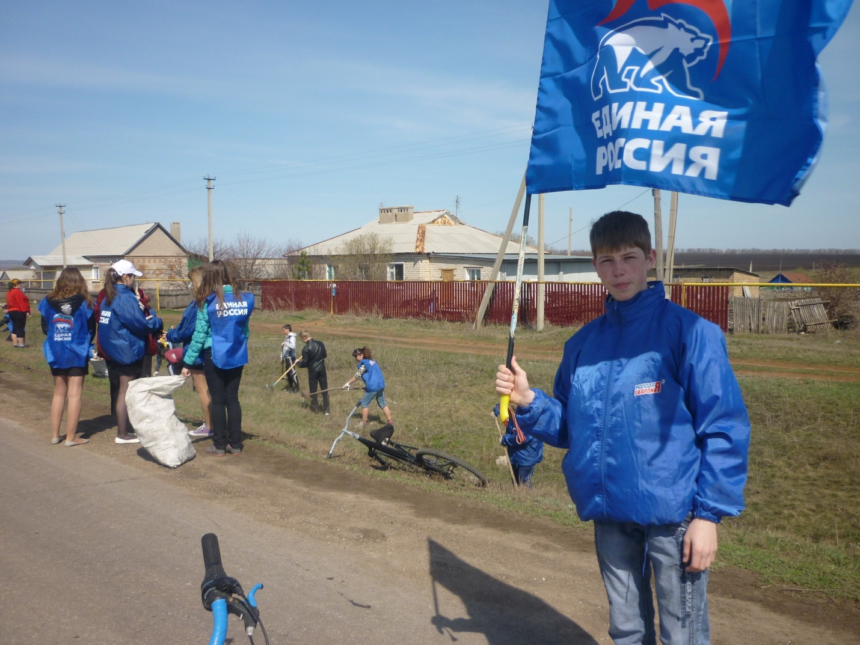
- Уборка детского парка
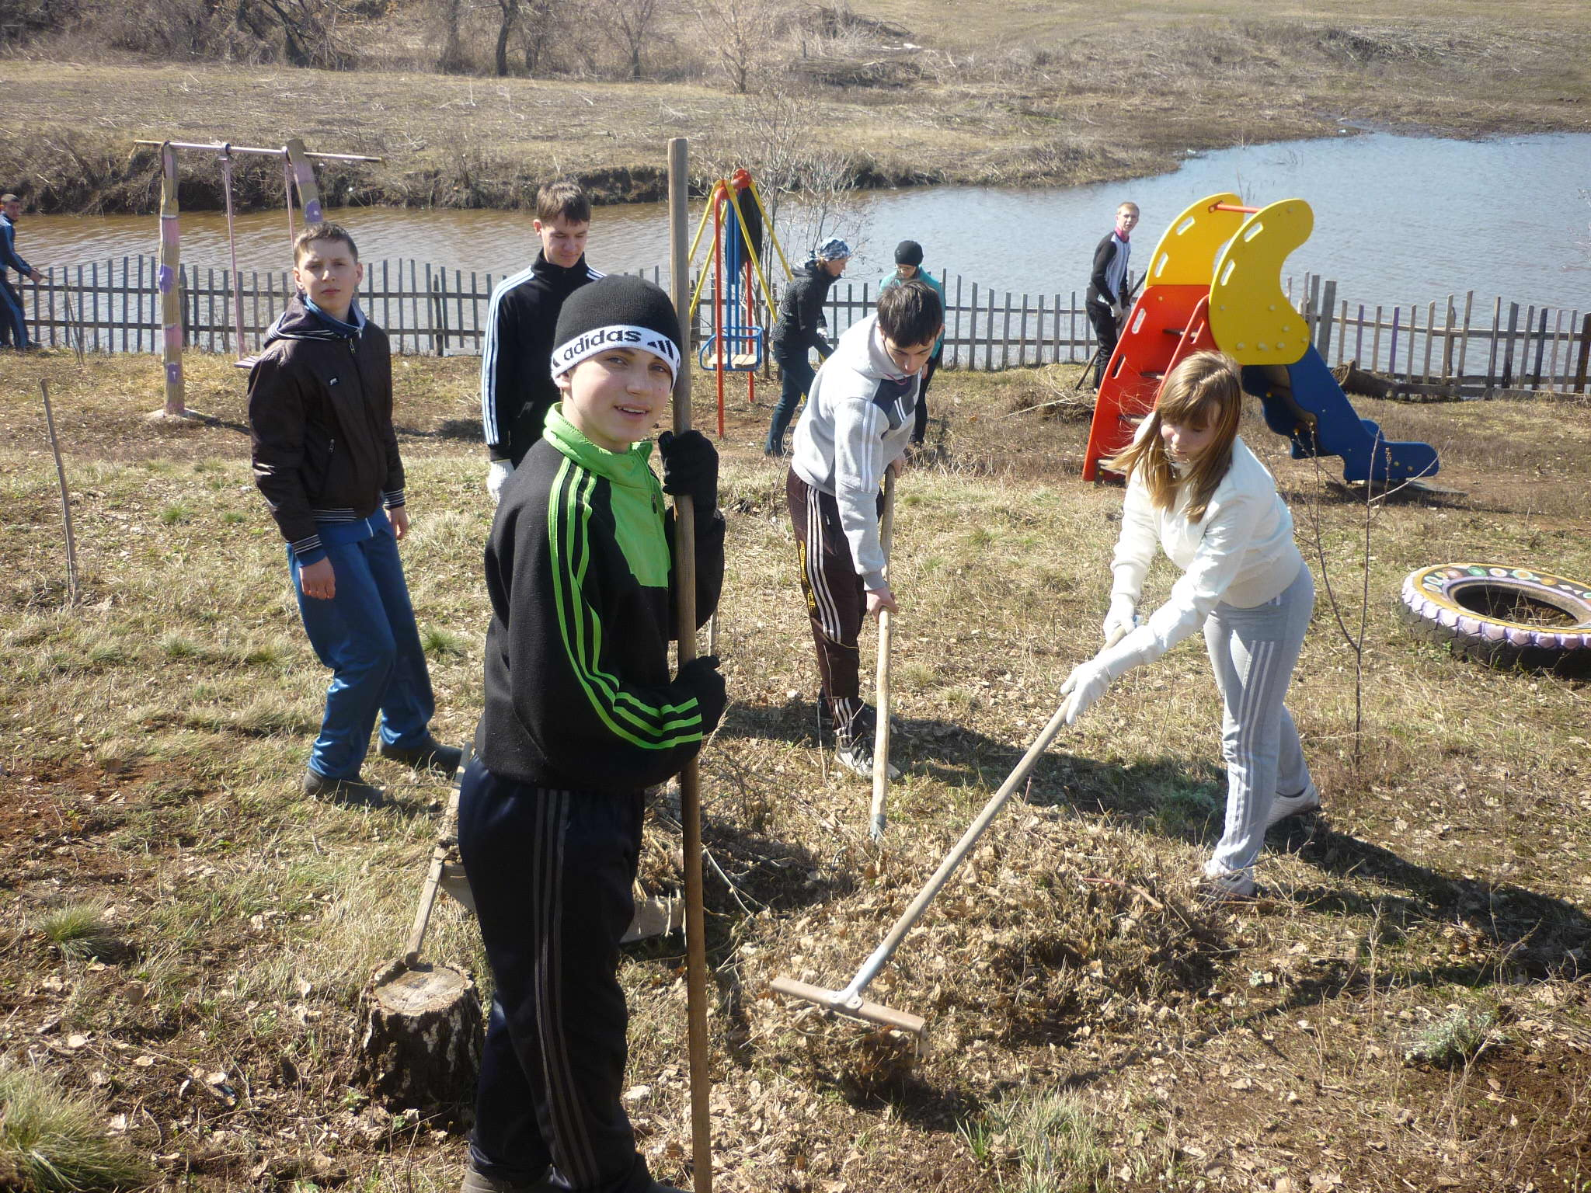

- Мероприятие в детском саду
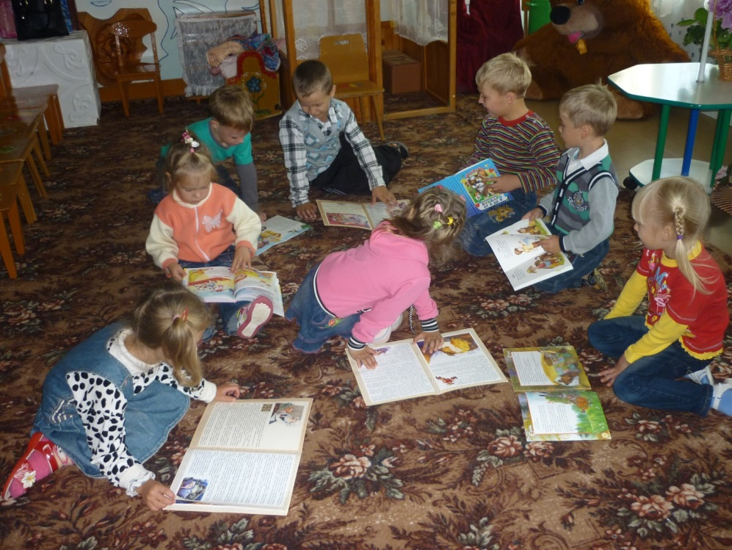

- Развешивание скворечников в школьном саду
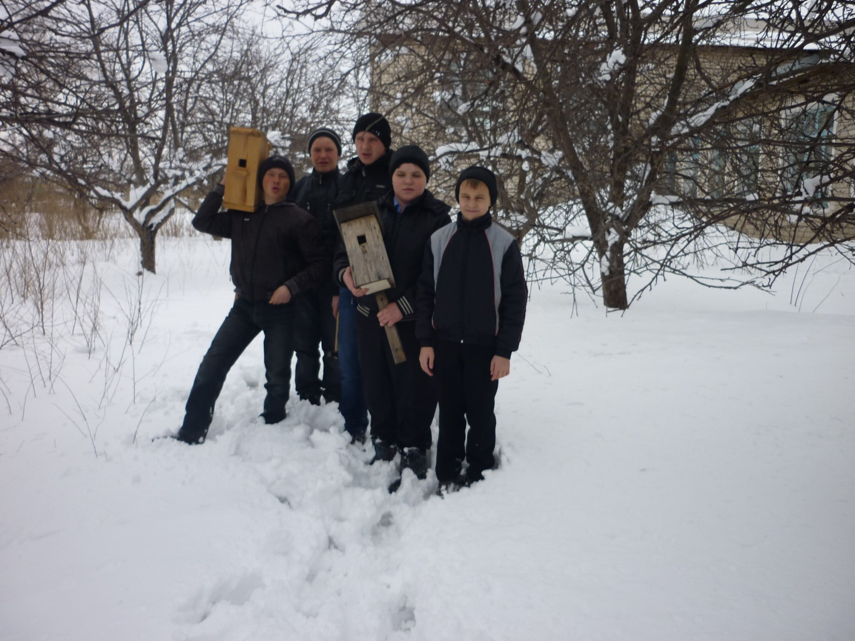
- Проведение спортивных мероприятий
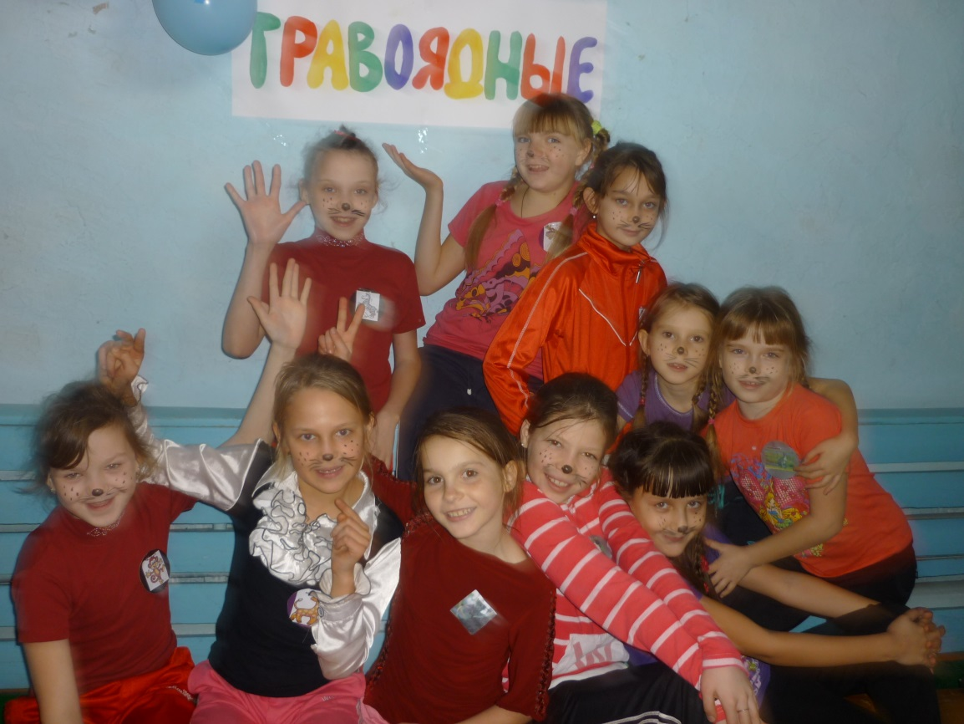
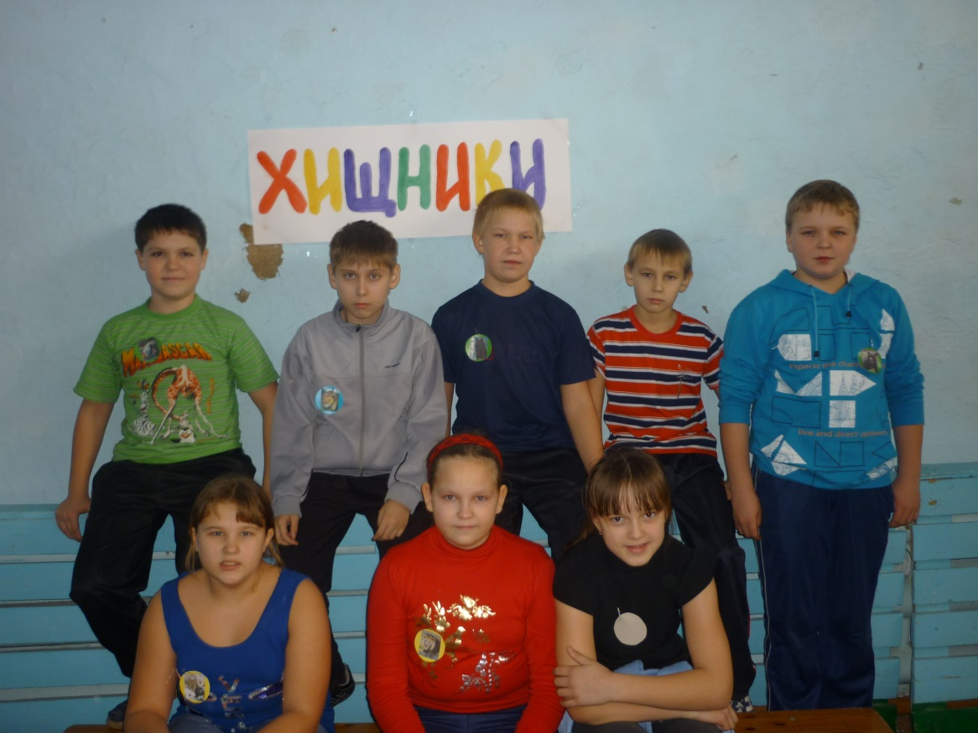

7.Посещение библиотеки
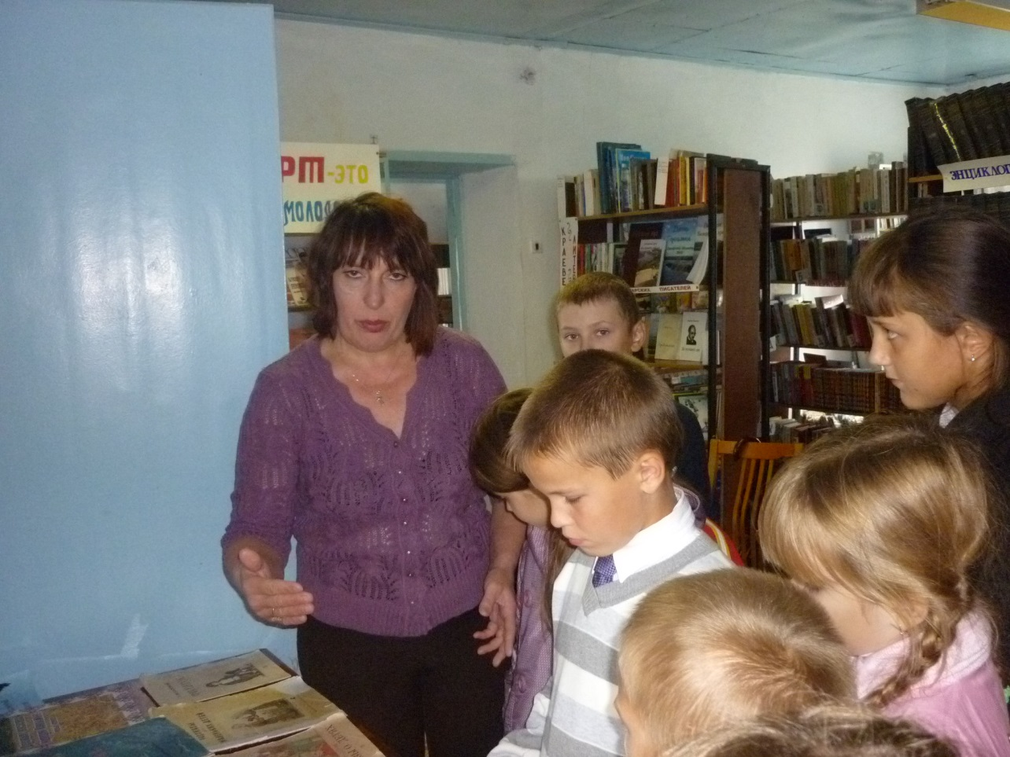

8.Посещение ветеранов , труженика тыла
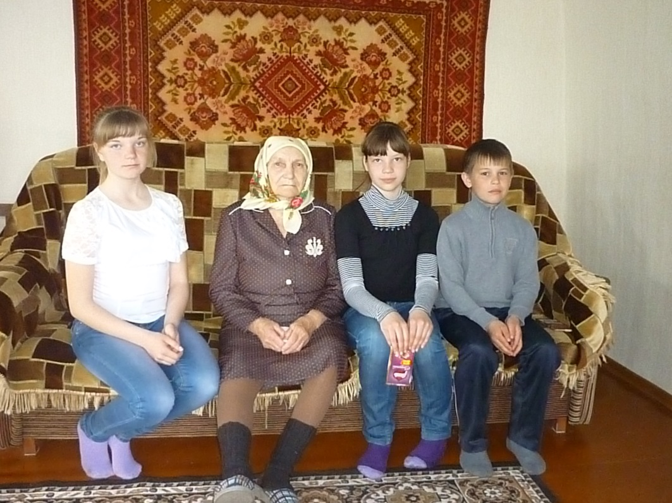

9 конкурс рисунков и поделок

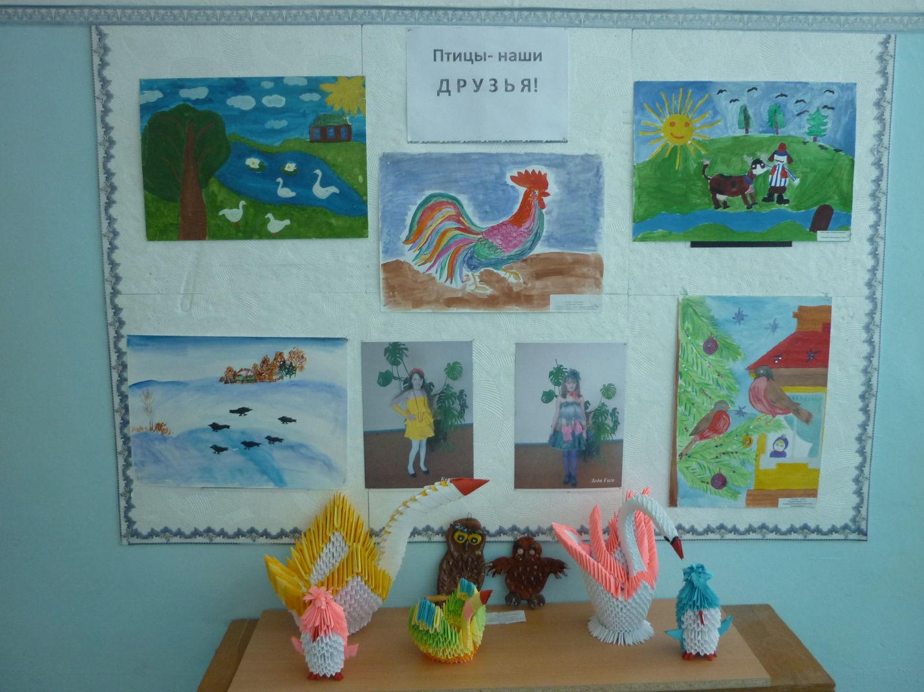

10. Утренники и экологические праздники

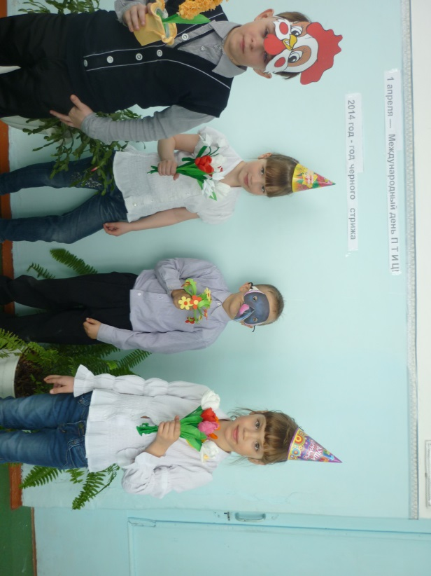

Проведение викторин и классных часов
